期中 检测卷
一年级 语文 下（R版） 时间：90分钟 满分：100分
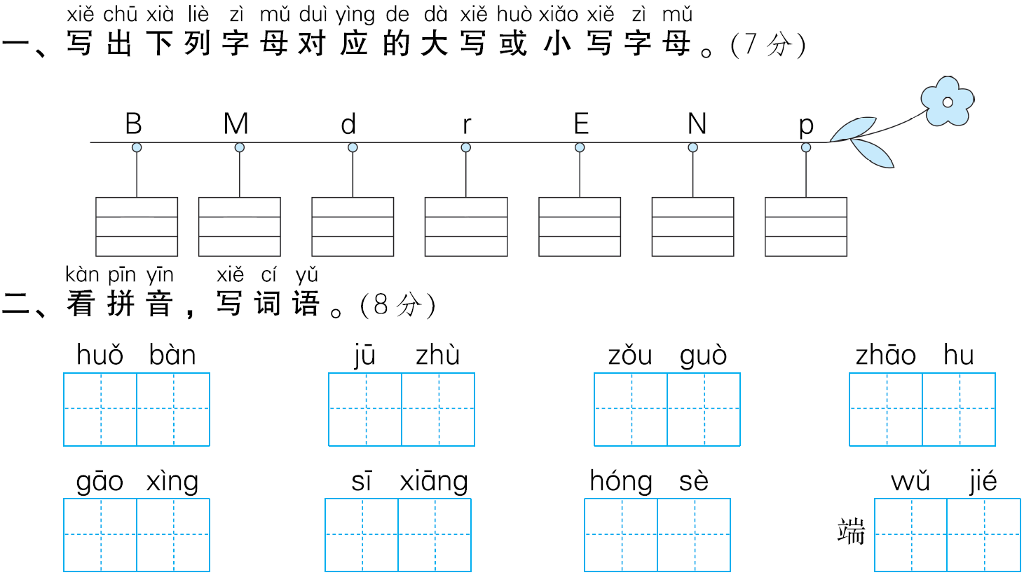

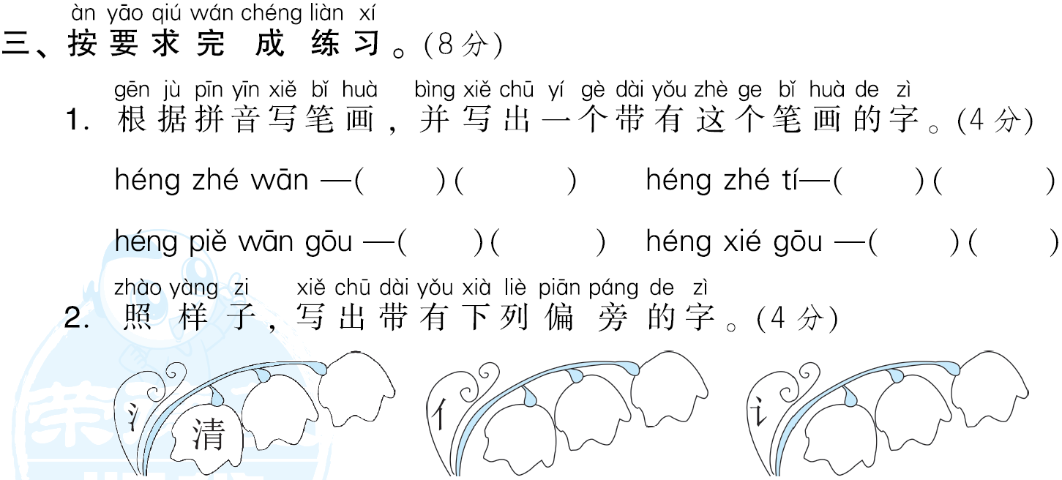
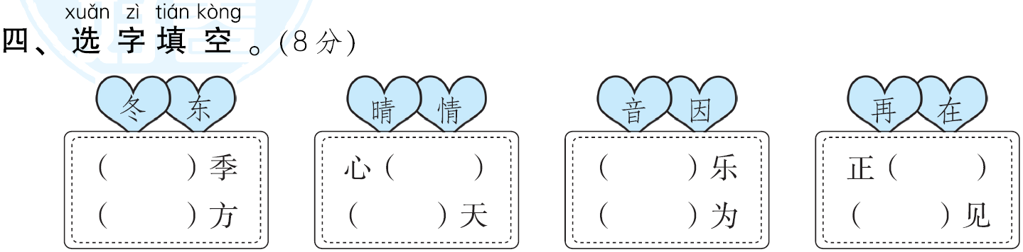
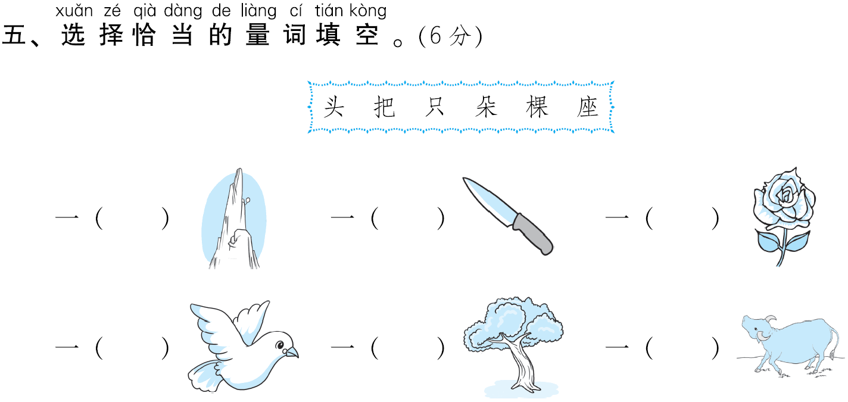

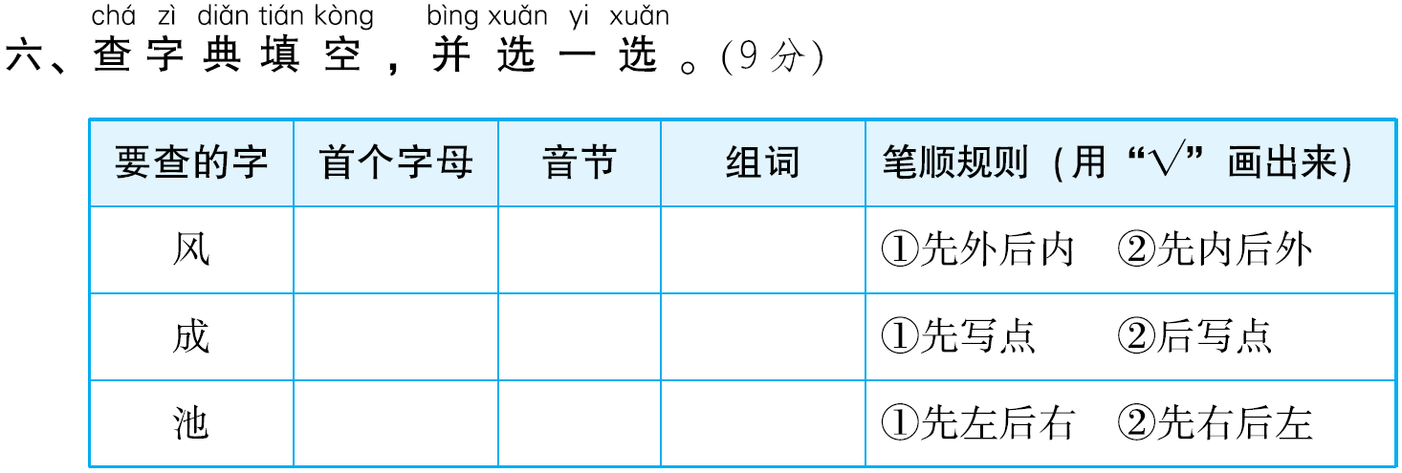

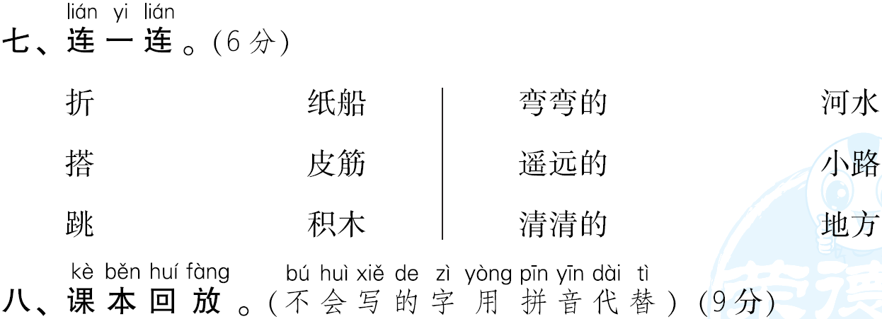

1．“____________________，疑是地上霜。”这两句诗出自《静夜思》，作者是____________。
2．“夜来风雨声，花落知多少”出自唐朝诗人________(李白 孟浩然) 的《春晓》，诗歌描写了________天的景象。我还积累了描写春天的四字词语：________________、________________。
3．“我”画了个________的太阳送给春天，因为春天是个________的季 节。
4．端午节吃粽子据说是为了纪念爱国诗人____________。
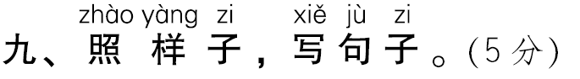
例：小鸟唱歌。 小鸟欢快地唱歌。
1. 小牛吃着青草。 小牛__________________________________吃着青草。
例：天一黑我就不敢往外瞧。
2．________________ 一________________就________________________。
例：他安静地坐在一旁。 他安安静静地坐在一旁。
3．小朋友高兴地回家去了。小朋友_______________________地回家去了。
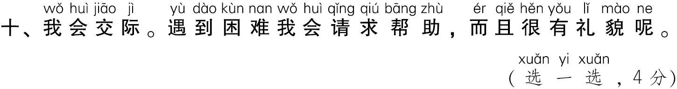

玲 玲：警察叔叔，( )！我跟妈妈走散了，( )您能帮我找到妈妈吗？
警察叔叔：好的，请跟我来，我带你去找妈妈。
玲 玲：( )!
警察叔叔：( )。
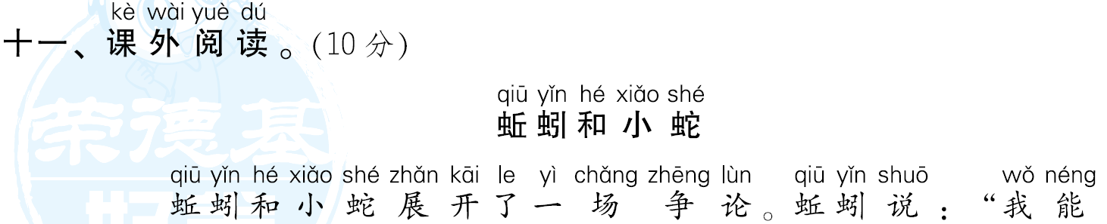
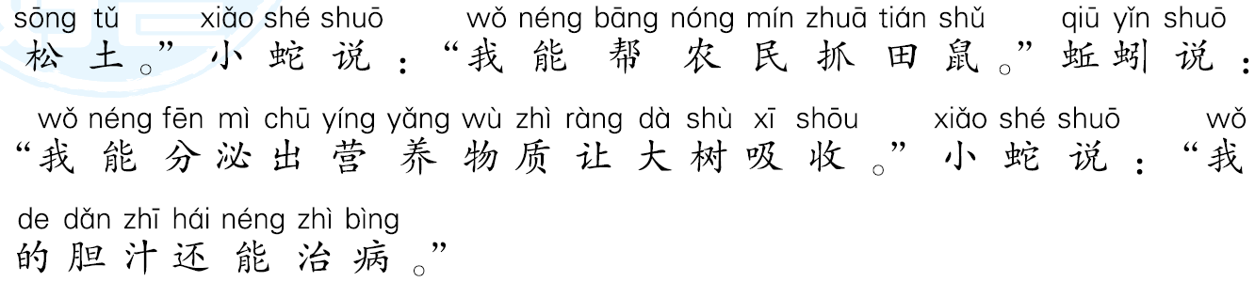
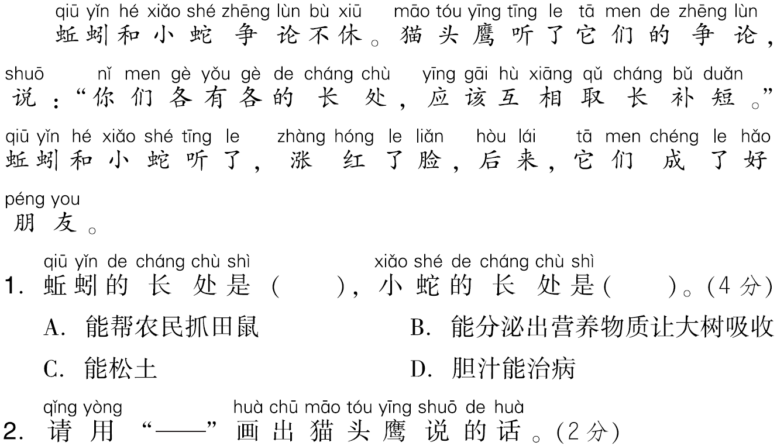
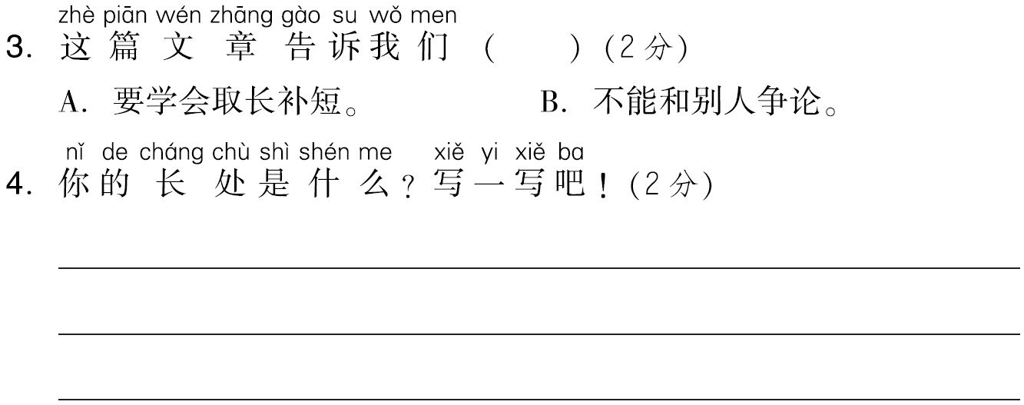
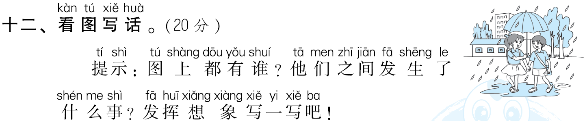
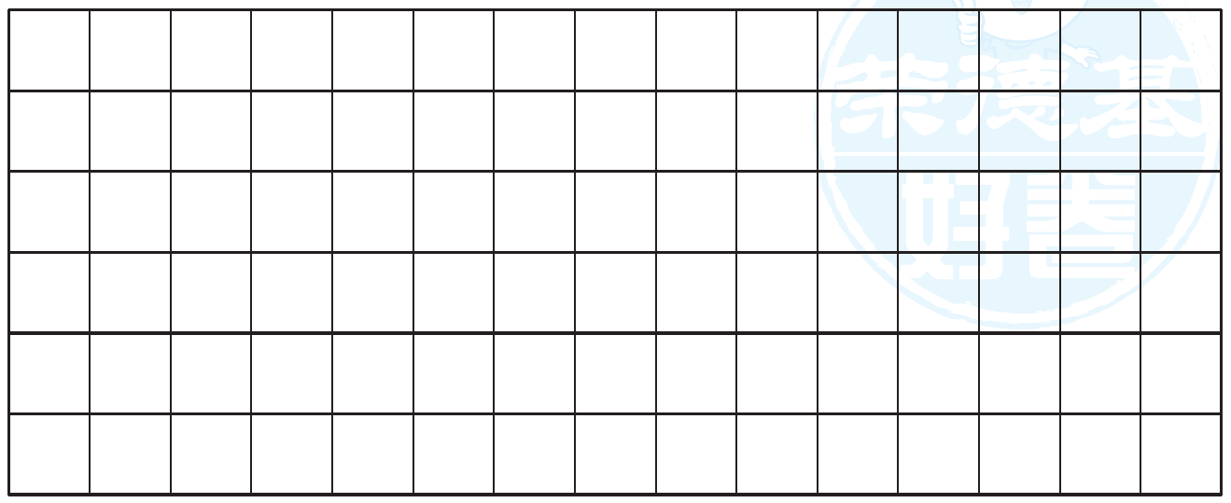
期中 检测卷
一、b m D R e n P
二、伙伴 居住 走过 招呼
高兴 思乡 红色 午节
三、
2．示例：江 河 伙 们 他
请 讲 许
四、冬 东 情 晴
音 因 在 再
五、座 把 朵 只 棵 头
六、F feng 示例：风车 ①
√
C cheng 示例：成长 ②
√
C chi 示例：水池 ③
√
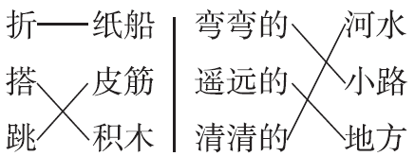
七、

八、1.床前明月光 李白
2．孟浩然 春 示例：春回大地
百花齐放
3．彩色 多彩
4．屈原
九、示例：1.开心地
2．我 放学 立刻回家
3．高高兴兴
十、④ ③ ① ②
十一、1.BC AD
2．你们各有各的长处，应该互相取长补短。
3．A
4．示例：我有一副热心肠，喜欢帮助别人。
十二、示例：放学的时候，突然下起了雨。明明没有带伞，急得要哭了。芳芳看见了，走过来对明明说：“我们一起回家吧！”于是他们打着一把伞高兴地往家走去。

